**ЗВІТ**

**до лабораторної роботи № 6**

**«Представлення графів»**

**з дисципліни «ПДС»**

**студента групи КН-2428Б**

**Страшівськи Володимир**

**Мета роботи:** Розглянути та вивчити різні типи представлення графів в пам'яті комп'ютерів

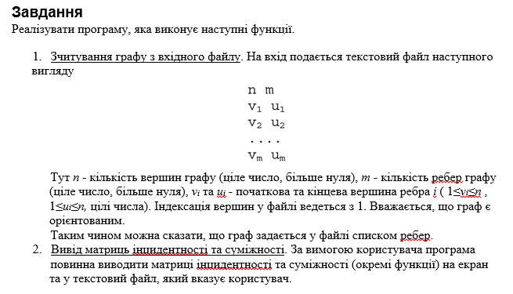 **Хід роботи**

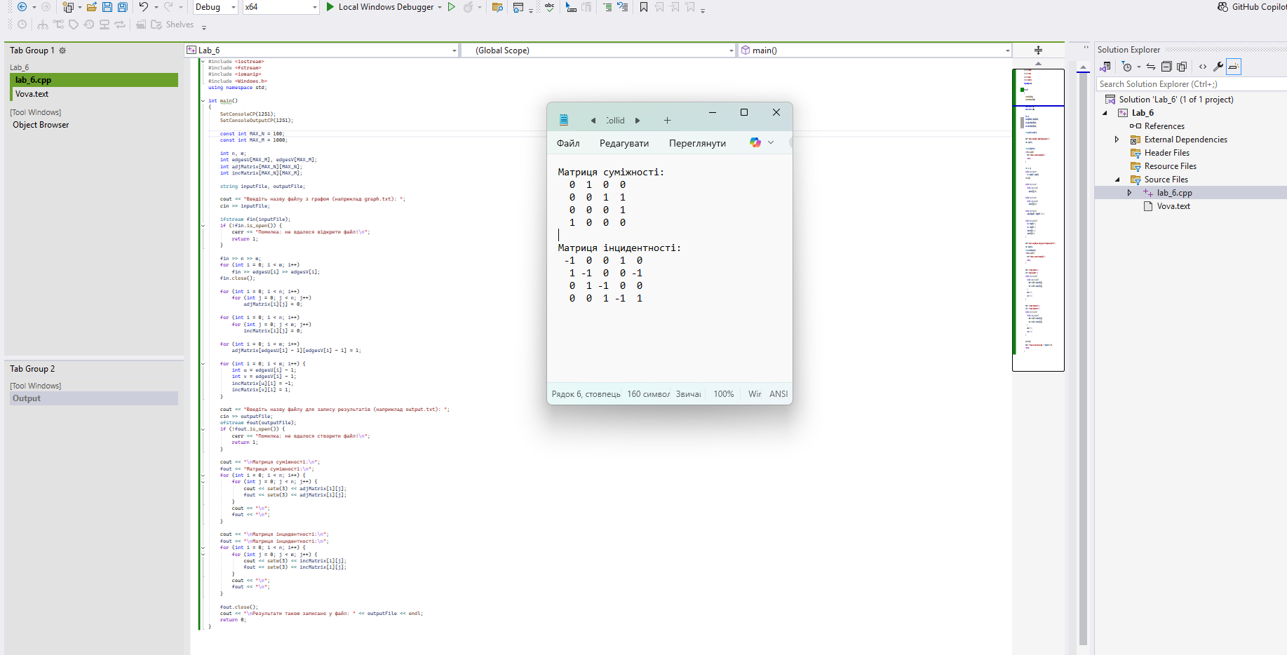

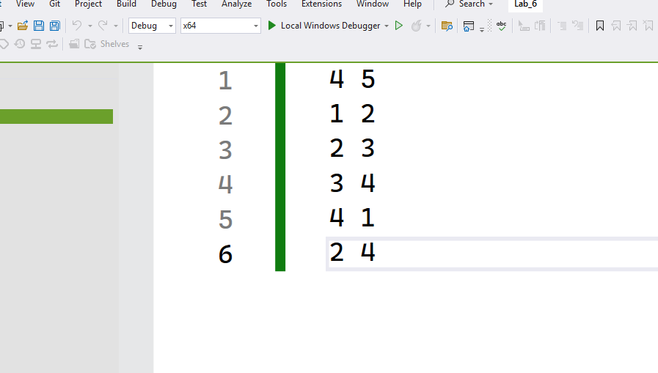

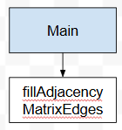

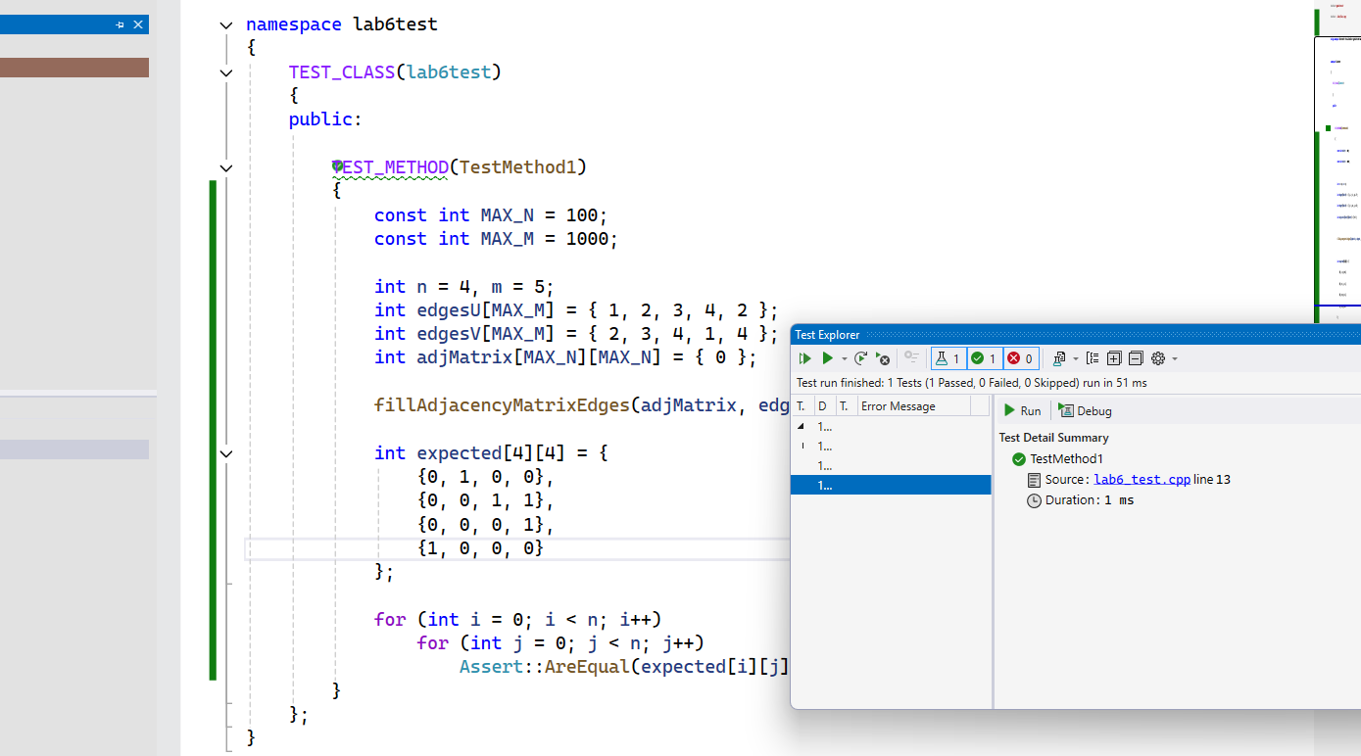

**Git: https://github.com/vova131241/PDS**

**Висновок:** Я Розглянуs та вивчив різні типи представлення графів в пам'яті комп'ютерів